AULA 04 – BIOLOGIA PROFESSOR KLAYTON

VITAMINAS
1. Entre as substâncias que protegem as membranas lipoprotéicas da ação do oxigênio está a vitamina E. Pode-se, portanto, concluir que essa vitamina atua como
a) oxidante.
b) anti-oxidante.
c) anti-redutor.
d) catalisador.
e) auto-regulador.

2. Nos últimos anos, tem sido crescente o uso indiscriminado de medicamentos à base de vitaminas. Sobre essas substâncias reguladoras do metabolismo é correto afirmar que:
01. o excesso de vitaminas hidrossolúveis pode trazer problemas porque se acumulam no organismo atingindo níveis de toxicidade;
02. as vitaminas lipossolúveis dissolvem-se bem em gorduras e não se acumulam no organismo; 04. são lipossolúveis as vitaminas A, D, E e K;
08. normalmente, não há a menor necessidade de tomar medicamentos à base de vitaminas quando o indivíduo recebe uma dieta variada, com carne, leite, legumes, verduras e frutas;
16. as vitaminas D e K são utilizadas para retardar o envelhecimento, pois funcionam como antioxidantes, reparando, assim, os danos causados pelos radicais livres.

3) As vitaminas foram descobertas há cerca de 100 anos e, a partir dos anos 80, invadiram as prateleiras das farmácias, na forma de suplementos vitamínicos, com dosagens acima das recomendadas pelas organizações de saúde, o que ainda hoje gera muita discussão sobre os benefícios ou malefícios que esse "banho" de vitaminas pode acarretar ao organismo. Contudo é relevante saber a importância das mesmas para a saúde e de quais fontes alimentícias podemos obtê-las.
Considere o quadro a seguir.
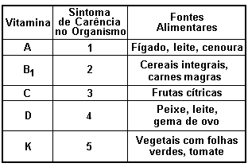
Assinale a alternativa que preenche corretamente o quadro anterior, substituindo, respectivamente, os números 1, 2, 3, 4 e 5 pelos sintomas causados devido à carência de cada vitamina no organismo.
a) cegueira noturna, hemorragias, escorbuto, raquitismo e disfunção do sistema nervoso.
b) escorbuto, cegueira noturna, raquitismo, disfunção do sistema nervoso e hemorragias.
c) cegueira noturna, raquitismo, hemorragias, escorbuto e disfunção do sistema nervoso.
d) disfunção do sistema nervoso, raquitismo, escorbuto, cegueira noturna e hemorragias.

e) cegueira noturna, disfunção do sistema nervoso, escorbuto, raquitismo e hemorragias.

4. Os sintomas a seguir numerados se referem aos efeitos mais marcantes da carência de algumas vitaminas no organismo humano.
I. Deformação no esqueleto e anomalias da dentição.
II. Secura da camada córnea do globo ocular e deficiência visual em ambiente de luz fraca.
III. Dificuldade de coagulação do sangue.
IV. Inflamação da pele e das mucosas, com sangramento.
Esses sintomas estão associados, respectivamente, à carência das vitaminas
a) D, E, C e A
b) K, A, B e D
c) B, K, A e C
d) B, D, K e A
e) D, A, K e C

CITOLOGIA
5) Relacione os exemplos da 1ª coluna com o grau de complexidade de sua estrutura celular definido na 2ª coluna e assinale a opção com a seqüência correta:

1. Não-celular.
2. Procarionte.
3. Eucarionte.

( ) bactéria
( ) cianfícea
( ) levedura
( ) helminto
( ) fungo
( ) vírus

a) 2-2-3-3-3-1
b) 2-3-2-3-3-1
c) 3-2-1-1-2-2
d) 1-2-3-3-3-2
e) 1-3-2-3-3-1

6) Hemácias humanas possuem em sua membrana plasmática proteínas e glicídios que atuam no processo de reconhecimento celular dos diferentes tipos de sangue pertencentes ao sistema A-B-O. Tais moléculas vão ajudar a compor uma região denominada:
a) Glicocálix.
b) Citoesqueleto.
c) Desmossomo.
d) Microvilosidade.
e) Parede celular.

7) Muitas membranas celulares contêm apreciável quantidade de ésteres de ácidos graxos insaturados, derivados do ácido fosfórico e proteínas. Essas substâncias têm na membrana, uma distribuição definida, isto é, cadeias hidrofóbicas se estendem para dentro de uma bicamada e os grupos hidrofílicos são orientados para fora em contato com a água.
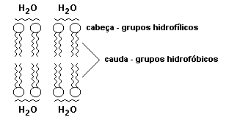

Devem fazer parte da "cabeça" e da "cauda", respectivamente,
a) grupos polares e grupos fosfóricos.
b) longas cadeias carbônicas e grupos polares.
c) grupos polares e longas cadeias carbônicas.
d) longas cadeias carbônicas e grupos apolares.
e) grupos apolares e grupos polares.

8) A imagem a seguir representa a estrutura molecular da membrana plasmática de uma célula animal.
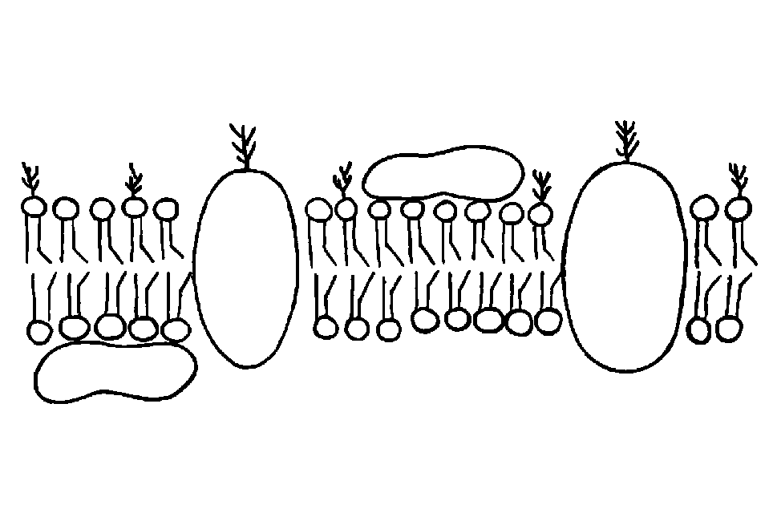
Com base na imagem e nos conhecimentos sobre o tema, considere as afirmativas a seguir.

I. Os fosfolipídios têm um comportamento peculiar em relação à água: uma parte da sua molécula é hidrofílica e a outra, hidrofóbica, favorecendo a sua organização em dupla camada.
II. A fluidez atribuída às membranas celulares é decorrente da presença de fosfolipídios.
III. Na bicamada lipídica da membrana, os fosfolipídios têm a sua porção hidrofílica voltada para o interior dessa bicamada e sua porção hidrofóbica voltada para o exterior.
IV. Os fosfolipídios formam uma barreira ao redor das células, impedindo a passagem de moléculas e íons solúveis em água, que são transportados através das proteínas intrínsecas à membrana.

Estão corretas apenas as afirmativas:
a) I e II.
b) I e III.
c) III e IV.
d) I, II e IV.
e) II, III e IV.

9) A membrana plasmática pode apresentar modificações ligadas ao aumento da adesão celular.
Assinale a alternativa que apresente exemplos destas modificações nas células epiteliais animais.
a) glicocálix e plasmodesmos
b) glicocálix e interdigitações
c) plasmodesmos e microvilos
d) desmossomos e vilosidades
e) zônula de oclusão e trama terminal

10) Que processo, provavelmente, estaria ocorrendo em grande extensão, em células cuja membrana celular apresentasse microvilosidades?
a) Detoxificação de drogas.
b) Secreção de esteróides.
c) Síntese de proteínas.
d) Catabolismo.
e) Absorção.

11) A célula apresenta membrana plasmática que a delimita do meio exterior. Embora essa membrana não seja visível à microscopia ótica, sabe-se que a sua estrutura é complexa. A figura a seguir representa o padrão básico de organização dessa membrana.
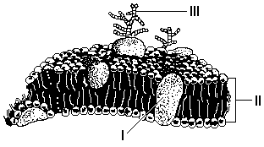
a) Cite a natureza química dos componentes indicados pelos números:
I.___________________
II. __________________
III. __________________

